- Mybatis

1,Mybatis的安装包
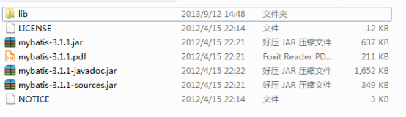

lib:第三方的依赖包
mybatis-3.1.1.jar:核心包
mybatis-3.1.1.pdf:说明文档
mybatis-3.1.1-javadoc.jar:mybatis的api
mybatis-3.1.1-source.jar:源代码
2,mybatis的第一个例子
1. 第一步创建java项目
2.导入所需要的jar
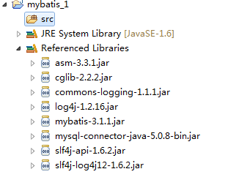

1. 建表
2. 建立实体类
3. 创建配置文件,命名规范:sqlMapConfig.xml
sqlMapConfig.xml

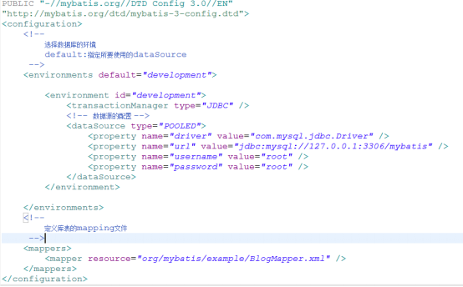
6.库表的mapping映射文件,命名规范:表名的驼峰模式+Mapper
PersonMapper.xml
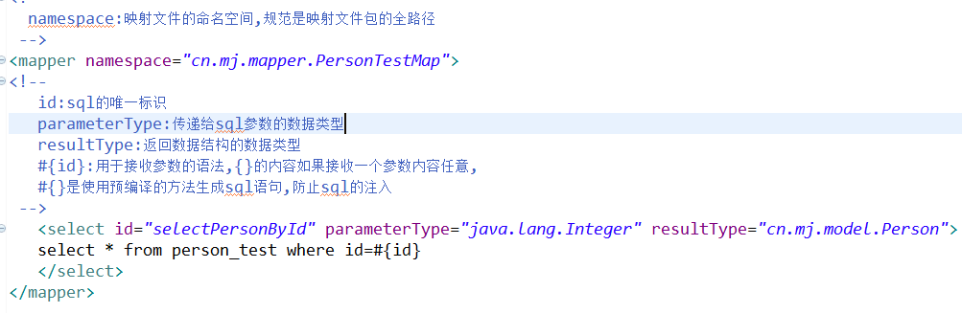
7.编写测试代码
Public class PersonTest {

/**
* 创建session工厂
*/
SqlSessionFactory sqlSessionFactory;
@Before
public void setUp() throws Exception {
String resource = "sqlMapConfig.xml";
InputStream inputStream = Resources.getResourceAsStream(resource);
sqlSessionFactory = new SqlSessionFactoryBuilder().build(inputStream);
}

/**
* 根据id查询person
* @author:任亮
* @email:renliang@itcast.com
* @qq交流群:208879353
* @company：cn.itcast
*/
@Test
public void selectPersonById() {
//创建session
SqlSession session = sqlSessionFactory.openSession();
try {
//第一个参数namespace+"."+sql的id，第二个参数就是sql所需要的参数
Person person = session.selectOne(
"cn.itcast.model.Person.selectPersonById", 1);
System.out.println(person);
}finally {
//关闭连接
session.close();
}
}
}

ResultMap(必须使用)
查询自定义实体使用
多个单词组成的表的列名，在实体类中使用驼峰模式，无法映射结果集使用resultMap映射表与实体类列的映射关系
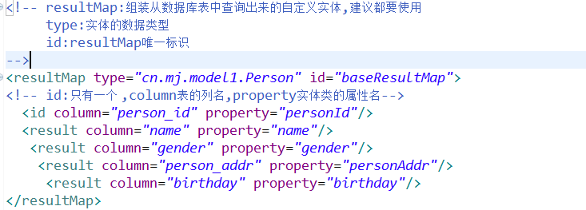
ResultType
查询表的总记录数,没有映射的使用
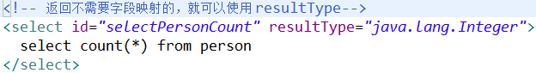

3.Select 的语句的基本使用
1.List实体类的方式集合的查询
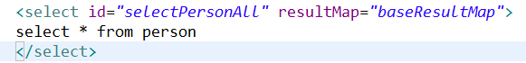
使用ResultMap做结果映射
session.selectList结果返回list
@Test
public void selectPersonList(){
//创建session
SqlSession session = sqlSessionFactory.openSession();
try {
//第一个参数namespace+"."+sql的id，第二个参数就是sql所需要的参数
List<Person> personList = session.selectList("selectPersonList");
for(Person person : personList){
System.out.println(person);
}

}finally {
//关闭连接
session.close();
}
}

多个参数作为查询条件的查询
1,第一种方式
封装查询条件成对象
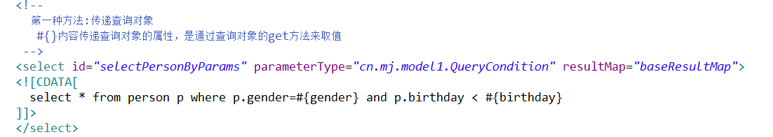
/* 多个参数的查询*/
@Test
public void selectPersonByParams() {
// 创建Sqlsession
SqlSession session = sessionFactory.openSession();
try {
/* 第一个参数是要执行的sql，命名空间.sql的id 第二个参数是要传给sql的参数*/
QueryCondition qc=new QueryCondition();
qc.setGender(1);
qc.setBirthday(new Date());
List<Person> plist = session
.selectList("cn.mj.mapper.PersonMapper.selectPersonByParams",qc);
for (Person person : plist) {
System.out.println(person);
}
} finally {
session.close();
}
}

2,第二方式
使用map集合放入查询条件，#{}内容为map的key
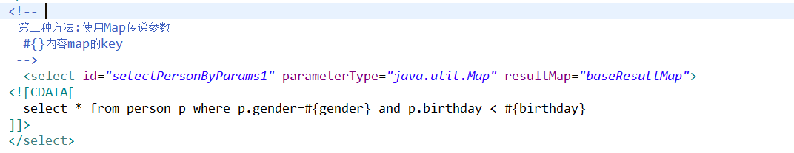
/* 多个参数的查询,map的参数传递*/
@Test
public void selectPersonByParams1() {
// 创建Sqlsession
SqlSession session = sessionFactory.openSession();
try {
/* 第一个参数是要执行的sql，命名空间.sql的id 第二个参数是要传给sql的参数*/
Map<String, Object> map=new HashMap<String, Object>();
map.put("gender", 1);
map.put("birthday", new Date());
List<Person> plist = session
.selectList("cn.mj.mapper.PersonMapper.selectPersonByParams1",map);
for (Person person : plist) {
System.out.println(person);
}
} finally {
session.close();
}
}

模糊查询
<!--
模糊查询：查询类型使用map查询
${}:非预编译，使用直接拼接字符串的方式生存sql，{}中的内容，是查询对象或map中获得
-->
<select id="selectPersonByName" parameterType="java.util.Map" resultMap="baseResultMap">
select * from person p where p.name like '%${name}%'
</select>
也可以将查询对象封装成查询对象查询

4.insert的使用
主键的返回
<!--
*两张表关联，以另一张表的id作为外键，另一张表插入后要返回id到实体类上，
*关联的表可以根据返回的id设置外键
selectKey是做主键返回的
keyProperty接收返回主键的属性
order:insert语句和生产主键的sql的执行顺序,mysql是AFTER,oracle时BEFORE
resultType:是返回主键的数据类型
生产主键的sql：select last_insert_ID()
-->
<insert id="insert" parameterType="cn.mj.model1.Person">
<selectKey keyProperty="personId" order="AFTER" resultType="java.lang.Integer">
select last_insert_ID()
</selectKey>
insert into person(person_id,name,gender,person_addr,birthday)
values(#{personId},#{name},#{gender},#{personAddr},#{birthday})
</insert>

5,update的使用
<!-- 修改-->
<update id="update" parameterType="cn.mj.model1.Person">
update person p set p.name =#{name},p.gender=#{gender},p.person_addr=#{personAddr},p.birthday=#{birthday} where
p.person_id=#{personId}
</update>
@Test
public void update(){
//创建session
SqlSession session = sqlSessionFactory.openSession();
Person person = new Person();
person.setPersonId(2);
person.setPersonName("李四");
//如果某些字段不设置会出现值被置空的情况，需要使用动态sql来解决
//person.setPersonAge(100);
//person.setPersonAddress("花果山");
try {
//瞬间改了mysql的数据库的隔离级别，把它变成可提交读，需要手动的提交
session.update( "update", person);
//clazz.setclassId(person.getPersonId());
//手动提交
session.commit();
} catch (Exception e) {
e.printStackTrace();
session.rollback();
}finally{
session.close();
}

6.delete使用
<!-- 删除,不能使用别名 -->
<delete id="delete" parameterType="java.lang.Integer">
delete from person where person_id=#{id}
</delete>

7.别名的定义
在sqlconfigmap中定义
<!-- 非自定义别名 jdk中所有的类都使用非自定义别名,别名内容，类名的字母不区分大小写
如果是包装类还可以使用基本数据类型的名字
-->
<!-- 自定义别名的定义 -->
<typeAliases>
<!-- type:要被定义成别名的数据类型 -->
<typeAlias type="cn.mj.model1.Person" alias="person"/>
</typeAliases>

sql片段的使用
<!-- sql片段，提取出来一些公用的sql的片段来使用 -->
<sql id="colums">
person_id,name,gender,person_addr,birthday
</sql>
<select id="selectPersonAll" resultMap="baseResultMap"> select <include refid="colums"/> from person
</select>

8. 动态sql

8.1 select动态组合条件查询
注意：1. <where>会给我们自动的处理第一个and
2.当实体类里面定义了基本的数据类型，where里面的判断空就不起作用了
<!-- <where>用于动态条件组合查询 ,可以去掉where后面的第一个and-->
<select id="selectPersonByConditions" parameterType="qc" resultMap="baseResultMap">
select * from person p
<where>
<if test="name!=null">
p.name like '%${name}%'
</if>
<if test="gender!=null">
and p.gender=#{gender}
</if>
<if test="personAddr!=null">
and p.person_addr like '%${personAddr}%'
</if>
<if test="birthday!=null">
<![CDATA[
and p.birthday < #{birthday}
]]>
</if>
</where>
</select>

8.2update动态更新
注意：1. <set>会给我们自动的处理最后一个逗号
2.当实体类里面定义了基本的数据类型，where里面的判断空就不起作用了
<!-- 动态的update,使用<set>标签处理，能处理掉最后一个逗号,不要忘记加上p.person_id=#{personId},-->
<update id="dynamicUpdate" parameterType="person">
update person p
<set>
p.person_id=#{personId},
<if test="name!=null">
p.name=#{name},
</if>
<if test="gender!=null">
p.gender=#{gender},
</if>
<if test="personAddr!=null">
p.person_addr=#{personAddr},
</if>
<if test="birthday!=null">
p.birthday =#{birthday}
</if>
</set>
where p.person_id=#{personId}
</update>

8.3foreach

lIn查询
<!--foreach遍历集合来组装sql
collection:集合在map中的key
open:以某种字符问为开始
close:以某种字符为结束
item:集合中元素
separator:以某种字符分隔
index:当前遍历到的索引号
-->
<select id="selectPersonByIn" parameterType="map" resultMap="baseResultMap">
select * from person p where p.person_id in
<foreach collection="ids" open="(" close=")" item="personId" separator="," index="index">
#{personId}
</foreach>
@Test
public void selectPersonByIn() {
//创建Sqlsession
SqlSession session=sessionFactory.openSession();
try {//可使用list，set组装查询条件
Integer[] ids={1,2,3};
Map<String, Object> map=new HashMap<String, Object>();
map.put("ids", ids);
List<Person> pList = session.selectList("cn.mj.mapper.PersonMapper.selectPersonByIn", map);
for (Person person : pList) {
System.out.println(person);
}
} finally{
session.close();
}
l批量插入
在批量插入一定量是要清空集合,和插入
<!-- 批量插入-->
<insert id="insertBatch" parameterType="map">
<selectKey keyProperty="personId" order="AFTER" resultType="int">
select last_insert_ID()
</selectKey>
insert into person(person_id,name,gender,person_addr,birthday)
values
<foreach collection="personlist" separator="," item="person">
(#{person.personId},#{person.name},#{person.gender},#{person.personAddr},#{person.birthday})
</foreach>
</insert>

l批量删除
<!--批量删除 -->
<delete id="deleteBatch" parameterType="map">
delete from person where person_id in
<foreach collection="ids" open="(" close=")" item="personId" separator="," index="index">
#{personId}
</foreach>
</delete>

mybatis的逆向工程
1,安装插件
拷贝到myeclipse的
2,创建generator的核心文件
<?xml version="1.0" encoding="UTF-8" ?>
<!DOCTYPE generatorConfiguration PUBLIC "-//mybatis.org//DTD MyBatis Generator Configuration 1.0//EN" "http://mybatis.org/dtd/mybatis-generator-config_1_0.dtd" >
<generatorConfiguration>
<!-- 制定mysql的驱动包的路径 千万别放中文路径下 -->
<classPathEntry location="D:\mysql-connector-java-5.0.8-bin.jar" />
<!-- 配置数据源和生成的代码所存放的位置 -->
<context id="context1">
<commentGenerator>
<!-- 去除自动生成的注释 -->
<property name="suppressAllComments" value="true" />
</commentGenerator>
<jdbcConnection driverClass="com.mysql.jdbc.Driver"
connectionURL="jdbc:mysql://127.0.0.1:3306/mybatis" userId="root"
password="root" />
<!-- 所生成的实体类的位置默认资源包src -->
<javaModelGenerator targetPackage="cn.itcast.model"
targetProject="mybatis-3" />
<!-- 所生成的sqlMap的影射文件的位置,默认资源包src -->
<sqlMapGenerator targetPackage="mybatis.sqlMap"
targetProject="mybatis-3" />
<!-- 为哪些表生成代码 tableName:表名 schema:不用填写,其余属性是禁用例子查询的生成 -->
<table schema="" tableName="person" enableCountByExample="false"
enableUpdateByExample="false" enableDeleteByExample="false"
enableSelectByExample="false" selectByExampleQueryId="false">
</table>
</context>
</generatorConfiguration>
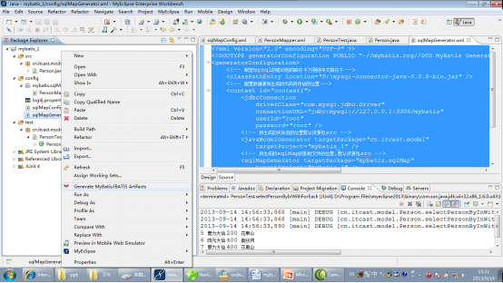

l一对多的关联查询
Collection指定一对多的关系
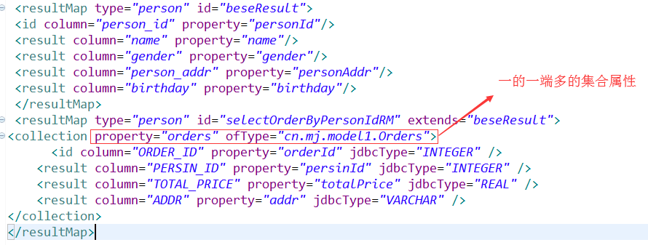
Collection的嵌套使用，一对多中还有一对多
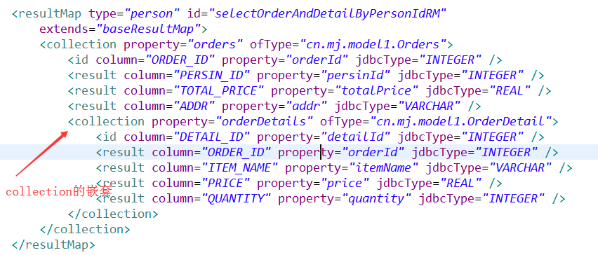
l多对多关联映射即使特殊的一对多
从两端看对方就是一对多，一的一端有对方的属性集合
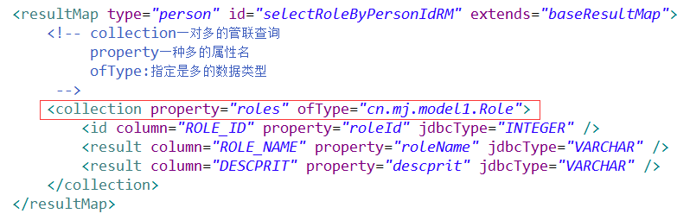
对方也是一样
l多对一的关联查询
association指定多对一的关系
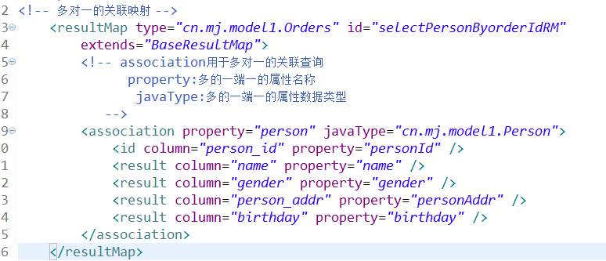

l多对一和一对多的联合应用
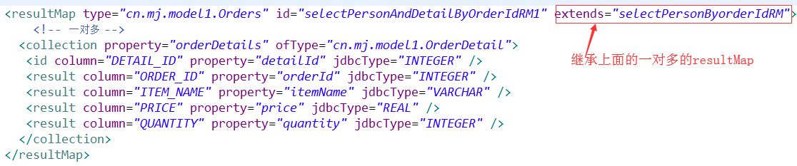
l一对一的关联映射
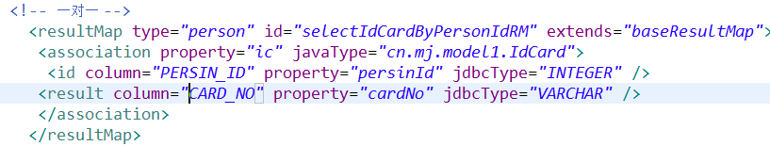

10. 延迟加载
在做联合查询是查出首层实体对象，具体实体对象内部的关联对象只有用到的时候才去查询使用。
首先在mybatis核心配置文件中配置：
lazyLoadingEnabled：true使用延迟加载，false禁用延迟加载。默认为true
aggressiveLazyLoading：true启用时不使用延迟加载，false使用延迟加载
<settings>
<setting name="lazyLoadingEnabled" value="true"/>
<setting name="aggressiveLazyLoading" value="false"/>
</settings>

10.1 一对多延迟加载(较少使用)
需要两条sql语句配合使用
第一步配置resultMap
Collection:是person内部的集合，
select:延迟加载的sql语句
column：延迟加载sql语句的查询条件的列名
<resultMap type="person" id="selectPersonByIdLazyRM" extends="baseResultMap">
<!--column：主sql查询出来的 结果中的某一列作为sql的参数 select：子sql的位置 -->
<collection property="orders" column="person_id select="cn.mj.mapper.OrdersMapper.selectOrderByPersonIdLazy">
</collection>
</resultMap>
查询语句
<select id="selectPersonByIdLazy" parameterType="int"
resultMap="selectPersonByIdLazyRM">
select * from person p where p.person_id=#{personId}
</select>
延迟加载的查询语句
<select id="selectOrderByPersonIdLazy" parameterType="int"
resultMap="BaseResultMap">
select * from orders o where o.PERSIN_ID=#{personId}
</select>

10.2多对一或一对一的延迟加载(较少使用)
ResultMap
<resultMap type="cn.mj.model1.Orders" id="selectOrderByIdLazyRM"
extends="BaseResultMap">
<association property="person" column="person_id" select="cn.mj.mapper.PersonMapper.selectPersonById"></association>
</resultMap>

查询语句
<select id="selectOrderByIdLazy" parameterType="int"
resultMap="selectOrderByIdLazyRM">
select * from orders o where o.order_id=#{orderId}
</select>

延迟加载的查询语句
<select id="selectPersonById" parameterType="int" resultMap="baseResultMap">
select * from person where person_id=#{id}
</select>

11.一级缓存
1, 一级缓存:在session范围之内
跨session不能使用一级缓存
一级缓存不受我们的配置
2,第一次查询的是数据库，第二次查询的是缓存
3,数据的变更(增，删，改)，会刷新缓存，清掉缓存,再发sql(与hibernate不同)
一级缓存查询的步奏:
首先去缓存中根据结果集的唯一标识(mybatis自己的策略)查找数据，如果缓存中存在该数据就使用该数据,
如果缓存中没有该数据那就去数据库查找数据，然后把结果集放入缓存

12.二级缓存
一个项目中肯定会存在很多共用的查询数据，对于这一部分的数据，没必要
每一个用户访问时都去查询数据库，因此配置二级缓存将是非常必要的。
Mybatis的二级缓存配置相当容易，要开启二级缓存(较少使用)：
1. 在核心配置文件中加入
<setting name="cacheEnabled" value="true"/>
2.要在你的Mapper映射文件中添加一行：<cache />

3,对象使用二级缓存要序列化
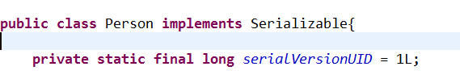
4.在select语句中useCache=false可以禁用当前的语句的二级缓存，即每次查询跨session 的查询都会发出sql去查询，默认情况是true，即该sql使用二级缓存,false是禁用。
5.（不使用）映射文件中所有的insert、update和delete语句将刷新缓存，三个语句中有flushCache="true"属性，默认情况下为true，即同个sessionFactory中当有sql语句更新时缓存自动被刷新以保证数据的实时性，如果改成false则不会刷新。使用缓存时如果手动修改数据库表中的查询数据会出现脏读，缓存将使用LRU（Least Recentl Used）最近最少使用策略算法来回

<cache eviction="FIFO" flushInterval="60000" size="512" readOnly="true"/>
eviction:
可用的收回策略有, 默认的是 LRU:
1. LRU – 最近最少使用的:移除最长时间不被使用的对象。
2. FIFO – 先进先出:按对象进入缓存的顺序来移除它们。
3. SOFT – 软引用:移除基于垃圾回收器状态和软引用规则的对象。
4. WEAK – 弱引用:更积极地移除基于垃圾收集器状态和弱引用规则的对象。
flushInterval(刷新间隔):
可以被设置为任意的正整数,而且它们代表一个合理的毫秒 形式的时间段。默认情况是不设置,也就是没有刷新间隔,缓存仅仅调用语句时刷新。
size(引用数目)可以被设置为任意正整数,要记住你缓存的对象数目和你运行环境的 可用内存资源数目。默认值是1024。
readOnly(只读):
属性可以被设置为true或false。只读的缓存会给所有调用者返回缓 存对象的相同实例。因此这些对象不能被修改。这提供了很重要的性能优势。可读写的缓存 会返回缓存对象的拷贝(通过序列化) 。这会慢一些,但是安全,因此默认是false。

13．二级缓存框架
采用mybatis的二级缓存框架
第一步：引入缓存的依赖包
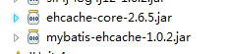

第二步：引入缓存配置文件
ehcache.xml
defaultCache配置说明：
maxElementsInMemory 内存中最大缓存对象数.当超过最大对象数的时候,ehcache会按指定的策略去清理内存
eternal 缓存对象是否永久有效,一但设置了,timeout将不起作用.
timeToIdleSeconds 设置Element在失效前的允许闲置时间.仅当element不是永久有效时使用,可选属性,默认值是0,也就是可闲置时间无穷大.
timeToLiveSeconds：设置Element在失效前允许存活时间.最大时间介于创建时间和失效时间之间.仅当element是永久有效时使用,默认是0.,也就是element存活时间无穷大.
overflowToDisk 配置此属性,当内存中Element数量达到maxElementsInMemory时,Ehcache将会Element写到磁盘中.
diskSpoolBufferSizeMB 这个参数设置DiskStore(磁盘缓存)的缓存区大小.默认是30MB.每个Cache都应该有自己的一个缓冲区.
maxElementsOnDisk 磁盘中最大缓存对象数,若是0表示无穷大.
diskPersistent 是否在重启服务的时候清楚磁盘上的缓存数据.true不清除.
diskExpiryThreadIntervalSeconds 磁盘失效线程运行时间间隔.
memoryStoreEvictionPolicy：当达到maxElementsInMemory限制时,Ehcache将会根据指定的策略去清理内存.默认策略是LRU(最近最少使用).你可以设置为FIFO(先进先出)或是LFU(较少使用).

第三步：修改mapper文件中缓存类型
<cache type="org.mybatis.caches.ehcache.EhcacheCache"/>

ssm整合springmvc+spring+mybatis
1. 创建一个web工程
2. 导入所依赖的jar
3,配置spring整合mybatis的文件
<!-- 配置扫描器 -->
<context:component-scan base-package="cn.mj"/>
<!-- 配置数据源 -->
<bean id="dateSoure" class="org.springframework.jdbc.datasource.DriverManagerDataSource">
<property name="driverClassName" value="com.mysql.jdbc.Driver"></property>
<property name="url" value="jdbc:mysql://localhost:3306/mybatis"></property>
<property name="username" value="root"></property>
<property name="password" value="hmj"></property>
</bean>
<!-- ==============spring和mybatis的整合============ -->
<!-- 配置spring管理mybatis -->
<bean id="sqlSessionFactory" class="org.mybatis.spring.SqlSessionFactoryBean">
<!-- 配置mybatis的核心文件 -->
<property name="configLocation" value="classpath:sqlMapConfig.xml"></property>
<!-- 注入数据源 -->
<property name="dataSource" ref="dateSoure"></property>
</bean>
<!-- 配置事务管理器 -->
<bean id="txManager" class="org.springframework.jdbc.datasource.DataSourceTransactionManager">
<property name="dataSource" ref="dateSoure"></property>
</bean>
<!-- 配置事务的通知 -->
<tx:advice id="txAdvic" transaction-manager="txManager">
<tx:attributes>
<tx:method name="sava*" propagation="REQUIRED"/>
<tx:method name="update*" propagation="REQUIRED"/>
<tx:method name="delete*" propagation="REQUIRED"/>
<tx:method name="select*" read-only="true"/>
</tx:attributes>
</tx:advice>
<!-- 切点的配置 -->
<aop:config>
<aop:advisor advice-ref="txAdvic" pointcut="execution(* cn.mj.service..*.*(..))"/>
</aop:config>
</beans>
4,web.xml的配置
<?xml version="1.0" encoding="UTF-8"?>
<web-app xmlns:xsi="http://www.w3.org/2001/XMLSchema-instance"
xmlns="http://java.sun.com/xml/ns/javaee"
xsi:schemaLocation="http://java.sun.com/xml/ns/javaee http://java.sun.com/xml/ns/javaee/web-app_2_5.xsd"
id="WebApp_ID" version="2.5">
<!-- spring的配置文件加载 -->
<listener>
<listener-class>org.springframework.web.context.ContextLoaderListener</listener-class>
</listener>
<context-param>
<param-name>contextConfigLocation</param-name>
<param-value>classpath:beans.xml</param-value>
</context-param>
<!-- springmvc的中央控制器 -->
<servlet>
<servlet-name>springmvc</servlet-name>
<servlet-class>org.springframework.web.servlet.DispatcherServlet</servlet-class>
<init-param>
<param-name>contextConfigLocation</param-name>
<param-value>classpath:springmvc.xml</param-value>
</init-param>
</servlet>
<servlet-mapping>
<servlet-name>springmvc</servlet-name>
<url-pattern>*.do</url-pattern>
</servlet-mapping>
<!-- 转换编码的过滤器，使用较多 -->
<filter>
<filter-name>SpringCharacterEncodingFilter</filter-name>
<filter-class>org.springframework.web.filter.CharacterEncodingFilter</filter-class>
<init-param>
<param-name>encoding</param-name>
<param-value>UTF-8</param-value>
</init-param>
</filter>
<filter-mapping>
<filter-name>SpringCharacterEncodingFilter</filter-name>
<url-pattern>*.do</url-pattern>
</filter-mapping>
</web-app>

5.Dao层
